Universidad Mariano Gálvez de Guatemala
Facultad de Ingeniería
Centro Universitario Sede Portales


Carrera
Ingeniería en Sistemas de Información y Ciencias de la Computación
Curso
Programación II
Sección: “C”
Catedrático
Ing. David Álvarez

“Tarea 6 - Colecciones y Excepciones”

Kevin Oswaldo Rivera Sánchez
Carné: 9941-25-612

Enlace del repositorio: https://github.com/Kevin-RiveraS/Programacion-II-2026.git

Guatemala, 07 de septiembre 2026

- Respuestas y justificación del análisis previo

- ¿Qué colección utilizaría para almacenar todos los productos comprados y conservar su orden de ingreso?
El ArrayList es una lista ordenada que mantiene los elementos exactamente en la secuencia en que fueron insertados mediante índices numéricos, permitiendo duplicados y acceso secuencial.
- ¿Qué colección utilizaría para almacenar las categorías sin repetirlas?
HashSet es una colección basada en una tabla hash que no permite elementos duplicados. Al agregar una categoría existente, la ignora automáticamente.
- ¿Qué estructura utilizaría para relacionar cada categoría con el total gastado en ella?
HashMap almacena la información en pares, nos permite usar el nombre de la categoría String, como clave única y vincularle su monto acumulado en Double.
- Una familia necesita buscar rápidamente cuánto ha gastado en una categoría específica, por ejemplo "Alimentos". ¿Cuál de las colecciones estudiadas sería más apropiada y por qué?
El HashMap, Permite realizar búsquedas directas en tiempo constante, utilizando el método .get "Alimentos", sin necesidad de recorrer uno a uno en todos los registros.
- ¿Por qué no sería conveniente utilizar una sola colección para resolver todas las necesidades anteriores?
Porque cada colección resuelve un problema distinto. Un ArrayList no evita duplicados por sí solo; un HashSet no permite mapear o asociar dos datos relacionados, como categoría y dinero y un HashMap no mantiene un registro histórico ni ordenado de cada transacción individual.

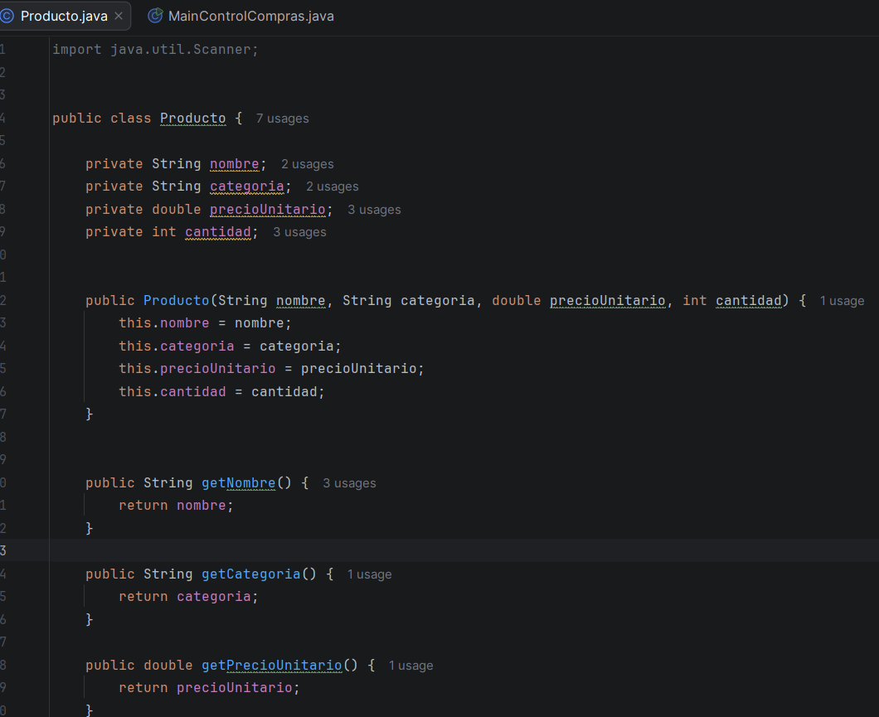
- Captura del código correspondiente a la clase Producto.

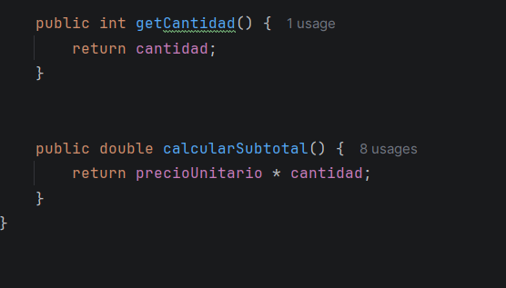

- Captura donde puedan observarse las declaraciones y utilización de ArrayList, HashSet y HashMap.
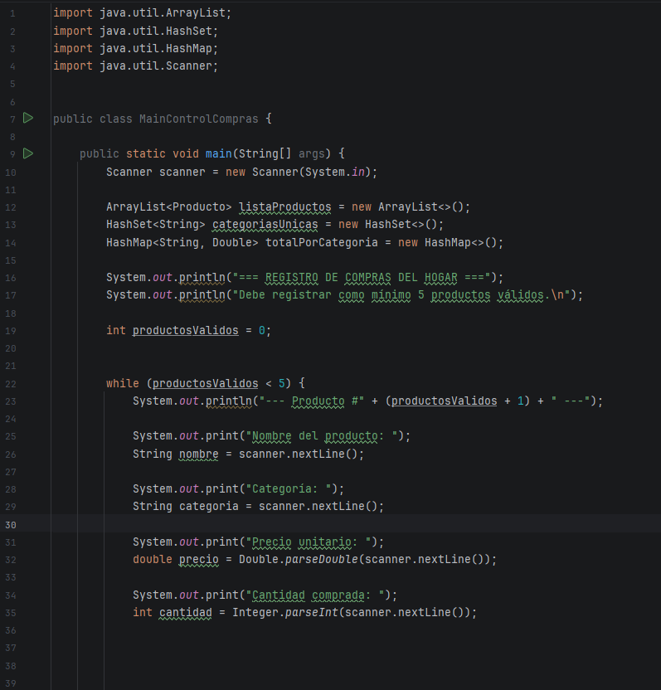

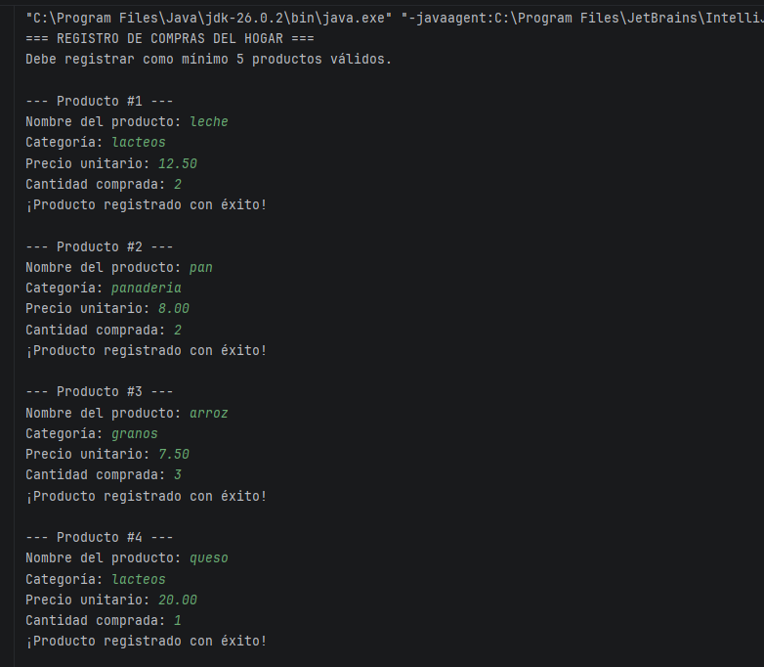
- Captura de la prueba con cinco productos válidos.
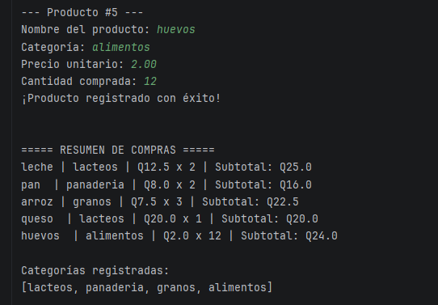

- Captura donde se observe una categoría repetida y el resultado sin duplicados.
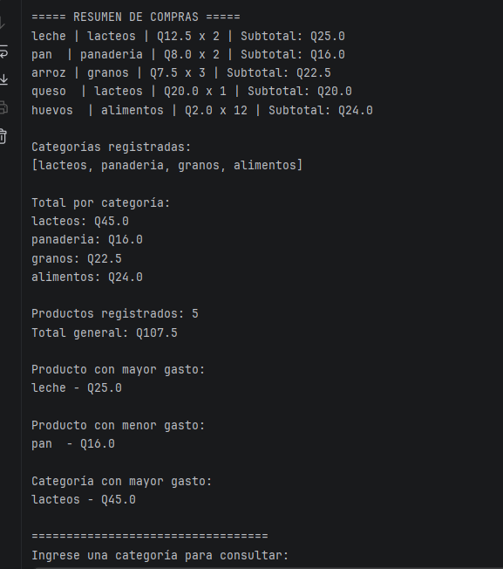

- Captura de la prueba con precio igual o menor que cero.
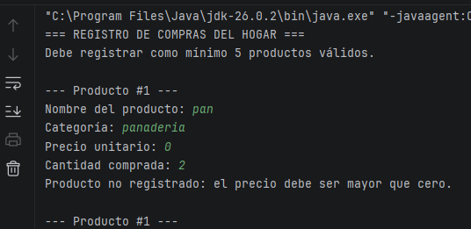

- Captura de la prueba con cantidad igual o menor que cero.
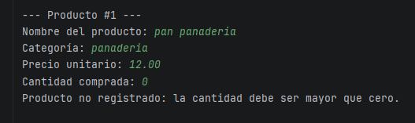

- Captura de la búsqueda de una categoría existente.
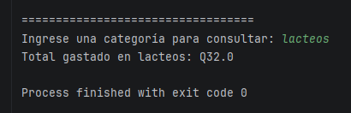

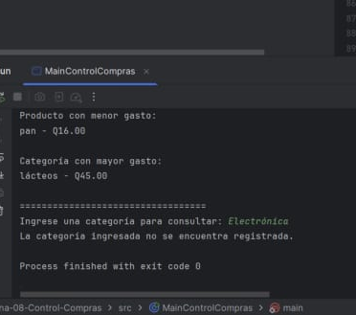
- Captura de la búsqueda de una categoría inexistente.

- Captura del resumen final del programa.
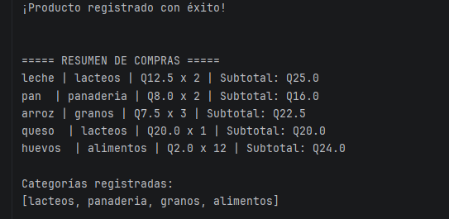

- Cálculo manual de dos subtotales y del total general.

- Reflexión final
- ¿Por qué fue necesario utilizar tres colecciones diferentes?
R// Porque cada una se encarga de un trabajo distinto. El ArrayList lo usé para guardar la lista completa de todos los productos en el orden que se ingresaron. El HashSet me sirvió para sacar la lista de categorías limpias sin que se repitieran. Y el HashMap me facilitó guardar y sumar el dinero total que se gastó en cada categoría.
- ¿Qué ventaja proporcionó el HashSet en comparación con almacenar las categorías únicamente en el ArrayList?
R// La gran ventaja fue que el HashSet filtra los duplicados solo. Si lo hubiera hecho únicamente con el ArrayList, me habría tocado escribir más código con condiciones para revisar si la categoría ya estaba en la lista antes de guardarla.
- ¿Qué ventaja proporcionó utilizar un HashMap para almacenar los totales por categoría?
R// Que te permite unir la categoría con su dinero acumulado directamente. Al momento de consultar o actualizar el total de una categoría, vas directo a ella sin necesidad de ponerte a buscar o recorrer toda la lista de compras desde el principio.
- ¿Qué parte del programa requirió mayor razonamiento?
R// La parte de ir sumando los totales en el HashMap. Había que pensar bien la lógica para revisar si la categoría ya tenía dinero guardado para sumarle lo nuevo, o si era la primera vez que aparecía para agregarla desde cero.
- ¿Cómo podría utilizarse una aplicación similar en una situación real?
R// Podría servirá bastante para llevar el control del presupuesto de la casa o en una pequeña tienda. Ayudaría a ver fácilmente en qué cosas se está yendo más el dinero cada mes (por ejemplo, si se gasta más en súper, gustos o servicios) y así tomar mejores decisiones.

